Областное государственное казенное образовательное учреждение
«Школа для детей с ограниченными возможностями здоровья № 11»
г. Димитровграда

Обучающий мастер- класс по поварскому делу на тему
«Украшения из вареных яиц для салатов и других блюд»

Разработала: Сыпина М Н. учитель по поварскому делу
/первой квалификационной категории/

2022г
Пояснительная записка
На современном этапе развития образования, актуальным становится внедрение инновационных форм, для формирования профессиональных компетенций обучающихся. Одной из эффективных форм формирования профессиональных компетенций, является такая современная форма, как мастер-класс.
Мастер-класс – это открытая педагогическая форма, позволяющая демонстрировать новые возможности развития профессионализма и творческих способностей, как учителя, так и участников мастер-класса.
Указанная педагогическая форма является эффективным приемом передачи профессионального опыта учителя профильного труда, так как центральным звеном является демонстрация освоения определенного содержания при активной роли всех участников занятия.
Актуальность мастер- класса состоит в том, чтобы донести до обучающихся что профессия повара достаточно интересна, разнообразна, при всей своей сложности требует развития, поиска чего то нового. От повара требуется наличие хорошего эстетического и кулинарного вкуса, некоторые творческие задатки, чутье и любовь к выбранному делу. Самое главное – повар приносит людям радость и удовольствие.
В процессе проведения мастер- класса обучающиеся знакомятся не только со способами украшений из варёных яиц, но и правильно учатся подбирать цветовые сочетания для того, чтобы украшения для салатов и других блюд смотрелись более привлекательно и аппетитно.
Введение
Красиво оформленные блюда - неотъемлемая часть праздничного стола, будь то семейный праздник, или офисный фуршет.
Украшения из варёных яиц – это не обязательно сложно и долго. Достаточно проявить немного фантазии, и оформление салатов и блюд покажется вам не такой уж посильной задачей.
Данный мастер-класс предназначен для обучающихся 5- 9 классов по профильному труду «Поварское дело», педагогов, творческих людей. Такое оформление блюд подходит для любого праздника, банкета и, просто, для улучшения восприятия пищи и хорошего настроения.
Итак, как оригинально оформить украсить салаты и блюда. Для этого нам нужны варёные куриные и перепелиные яйца, и небольшие дополнения. В оформлении блюд можно смело использовать зелень, шпажки, специи, отварные овощи.

План проведения мастер-класса
Дата проведения:
Учитель профильного труда: Сыпина Марина Николаевна
Класс:5а
Тема мастер-класса: «Украшения из варёных яиц для салатов и других блюд».
Время проведения: 45 мин.
Цели мастер-класса:
-ознакомить обучающихся с различные варианты необычных, забавных, креативных, но съедобных украшений из вареных яиц с пошаговым выполнением.
Задачи мастер-класса:
-расширять кругозор по вырезанию украшений из варёных яиц;
-совершенствовать и развивать свои кулинарные способности при украшении салатов и блюд;
-развивать вкус, творческую инициативу;
-формировать профессиональные умения и навыки по профессии «Повар».
Результат мастер-класса: освоение обучающимися навыков по выполнению украшений из варёных яиц; мотивация к обучению по данной профессии.
Требования к помещению и материальному обеспечению мастер- класса: мастер-класс проводится в учебном кабинете № 6.
Необходимое оборудование: мультимедийный проектор, мультимедийная презентация.
Инвентарь, инструменты, посуда: разделочные доски с маркировкой, ножи, тарелки, деревянные зубочистки.
Сырьё: варёные куриные и перепелиные яйца, специи, зелень петрушки, майонез, пакетированный чай, отварная морковь, сыр, листья салата.
Поэтапные действия мастер-класса
1этап. Презентация. Выбор украшения.
Украшения из вареных яиц – это возможность воплотить свои творческие идеи, даже не имея особого опыта. Украшать салаты и другие блюда можно, как обычными вареными яйцами, так и фаршированными. Фаршированные яйца быстро готовятся и быстро превращаются в оригинальную закуску. Сегодня мы рассмотрим различные варианты необычных, забавных, креативных, но съедобных украшений из вареных яиц.
Благодаря своей форме вареное яйцо является удачной заготовкой для различных зверей.
Забавными и интересными получаются из яиц цыплята. Особенно цыплята, не совсем вылупившиеся из скорлупы.
Лапки и клюв у цыпленка можно сделать из моркови, глаза – из горошин перца или кусочков чернослива, темного изюма.
2этап. Первичная обработка
Следующим этапом нашей деятельности была первичная обработка.
Соблюдение личной гигиены имеет большое значение. Так как куриные яйца являются разносчиками сальменелиоза, мы их перед работой должны хорошо промыть с использованием содового раствора и ополоснуть в проточной прохладной воде. Отварить .
3этап. Ознакомление с техникой безопасности
На данном этапе проговариваем технику безопасности, а именно, как правильно работать с ножом: 1) не использовать нож не по назначению; 2) в работе использовать только хорошо заточенные ножи; 3) держать нож только сухой рукой; 4) не пытаться поймать падающий нож; 5) не работать с ножом по направлению к телу.
4этап. Последовательность выполнения вырезания украшений
Для данного мастер-класса будем использовать такие варианты украшений:
Петушок из яйца, цыплёнок, мышки, цветы, мухоморчики .
Желающие из числа обучающихся могут повторять все операции, показан-ные первоначально учителем.
5 этап. Показывая элементы нарезки, обязательно комментируем каждый шаг!
Петешок и цыплята
1.Из моркови вырежьте детали «хвоста», «гребешка» и «клюва», как указано на фото.
2. «Глаза» вырежьте из черной маслины или используйте черный перец горошком, «реснички» - из листика петрушки.
3. С боковой поверхности сваренного вкрутую яйца срежьте ломтик для устойчивости, уложите яйцо срезом вниз.
4. Сделайте кончиком ножа надрезы для «клюва», «гребешка», «хвоста» и «глаз».
5. Вставьте детали в надрезы.
Мышки
1. С боковой поверхности сваренного вкрутую яйца срежьте ломтик для устойчивости, уложите яйцо срезом вниз.
2. Сделайте кончиком ножа надрезы для ушек, носика, глаз, хвоста.
3. Нарезаем тонкими ломтиками сыр и вырезаем ушки. Вставляем в надрез.
4.Берем черный перец горошком и делаем глаза и нос.
5. Усики делаем из иголок ели.
6. Хвостик вырезаем из яйца или сыра.
Цветок из яиц
1. Вводим нож сбоку в середину яйца до его центра под углом получаем надрез первого лепестка.
2. Вытаскиваем нож и снова вводим до центра яйца, под углом к первому надрезу. Лепесток готов. Таким способом делаем необходимое их количество. В результате получаем два цветочка.
3. Для их серединки используем желтки: аккуратно вытаскиваем их из яйца, переворачиваем на гладкую сторону и вкладываем в цветочки.
4. Вместо желтков можно использовать морковь, зеленый горошек, помидоры и т.д.
Мухоморы
1.У вареных вкрутую яиц для устойчивости отрезать кончики.
2. Положить сверху половинки помидоров и украсить капельками майонеза или сметаны.
Анализ мастер-класса
В первую очередь, следует отметить, что мастер-класс «Украшения из варёных яиц для салатов и других блюд» прошел успешно.
Этот материал для обучающихся был нов и представлял интерес.
Работа учителя была направлена на развитие творческих способностей каждого обучающегося. Были достигнуты все поставленные цели.
Некоторые обучающиеся с удовольствием проявили инициативу, тут же с интересом включились в работу. Так сказать, путем проб и ошибок, у кого-то получилось сделать украшение из варёных яиц с первого раза, а у кого то вызывало затруднения и требовалась помощь.
Разбивка мастер-класса на чётко выраженные этапы позволяет малыми дозами донести до обучающихся базовые знания по теме, что лучше помогает воспринимать новый материал, проявлять творчество.
Обучающиеся почерпнули для себя новые знания, получили прекрасную возможность расширить кругозор в области кулинарии, проявить все свои таланты и умения.
Подготовка к работе
Процесс выполнения украшений из варёных яиц
Готовая композиция!
Вопросы для рефлексии:
- Понравился ли вам мастер – класс? Поднялось ваше настроение?
-Хотели бы вы украсить свой праздничный стол такими композициями из варёных яиц?
- Смогли бы повторить дома что – то из увиденного?

Не менее интересно смотрятся фигурки петушков и курочек, гребешки, клювы и лапки которым тоже можно сделать из моркови, а глазки – из перца, маленьких кусочков маслин.
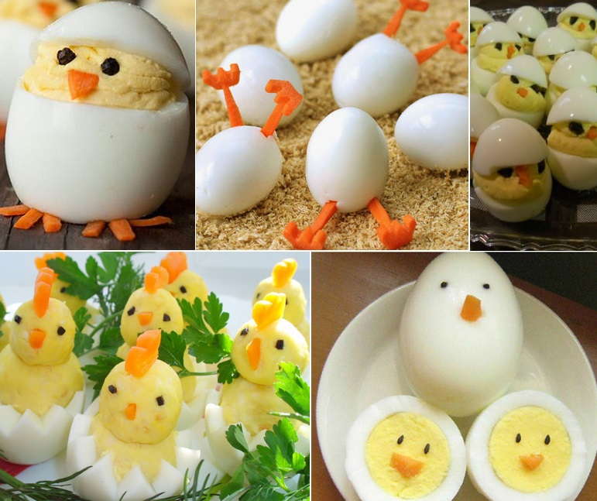

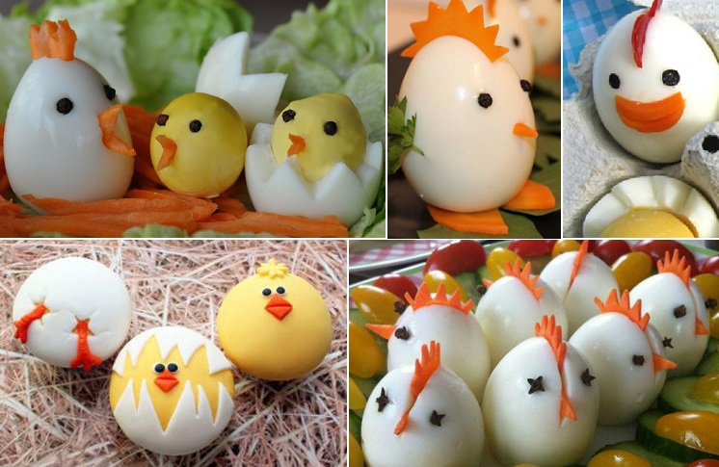

«Петушок» из яйца
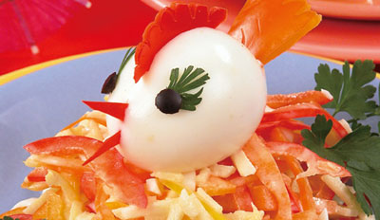

Из красного перца вырежьте детали «хвоста», «гребешка» и «клюва», как указано на фото.
«Глаза» вырежьте из черной маслины, «реснички» - из листика петрушки.
С боковой поверхности сваренного вкрутую яйца срежьте ломтик для устойчивости, уложите яйцо срезом вниз, сделайте кончиком ножа надрезы для «клюва», «гребешка», «хвоста» и «глаз».
Вставьте детали в надрезы.

Очень забавно выглядят мышки, сделанные из вареных яиц. Они вызывают восторг, и у детей, и у взрослых.
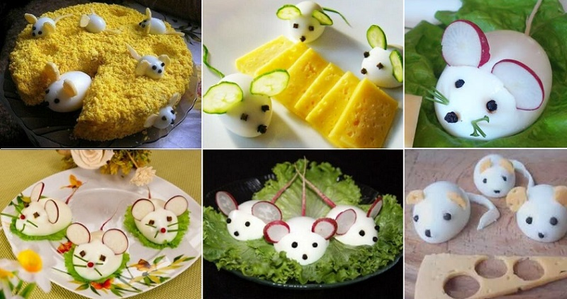

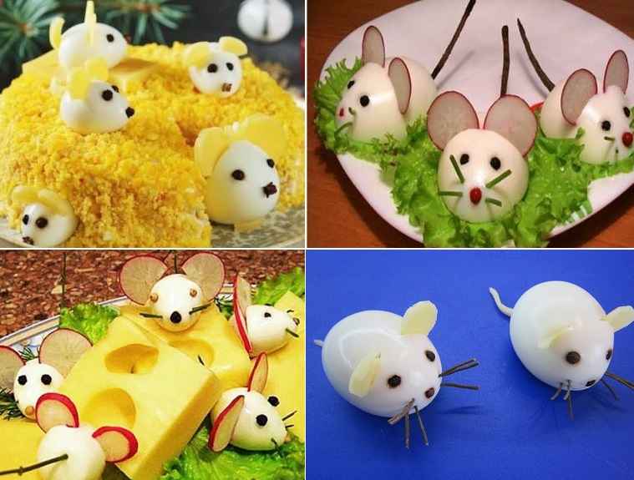
Красиво, нежно, оригинально, необычно смотрятся блюда, украшенные цветами из вареных яиц и блюда в виде букетов из яиц. Лепестки "ромашек" нарезаны из яичного белка, серединки - тертый желток. Вокруг выложен веночек из веточек укропа.
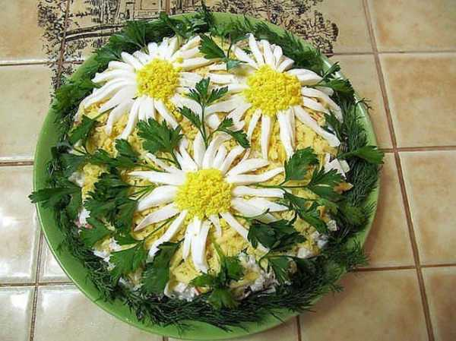
«Ромашки»
«Ромашки» из вареного яйца очень нежны.
Прежде, чем использовать яйца в салаты – надо срезать с них «ромашки». Отступив от острого конца 1см, волнообразными движениями ножа срезать «ромашку».
В середину положить вареную морковь, а по краям веточку петрушки.

Цветок из яиц
Вводим нож сбоку в середину яйца до его центра под углом получаем надрез первого лепестка.
Вытаскиваем нож и снова вводим до центра яйца, под углом к первому надрезу. Лепесток готов. Таким способом делаем необходимое их количество. В результате получаем два цветочка.
Для их серединки используем желтки: аккуратно вытаскиваем их из яйца, переворачиваем на гладкую сторону и вкладываем в цветочки. Вместо желтков можно использовать морковь, зеленый горошек, помидоры и т.д.
Такие цветочки красиво смотрятся как украшение, а можно их чем-то нафаршировать и подать как самостоятельное блюдо.

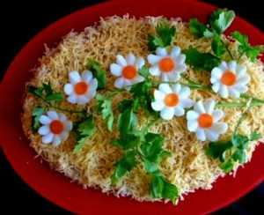

Украшения из яиц « Нарциссы»

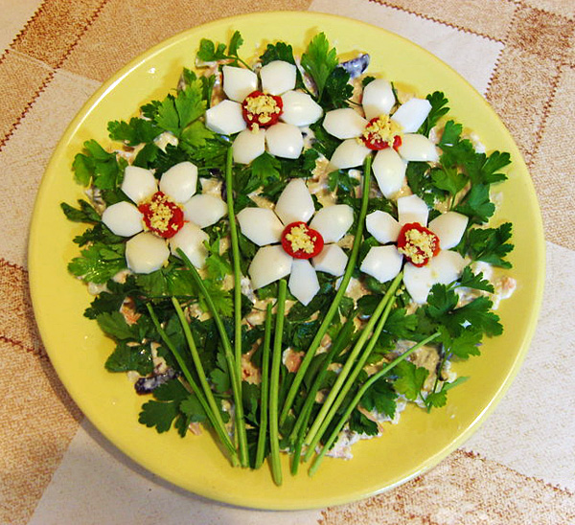

Оформления салата «Сирень»
"Сирень" из натертого на крупной терке яичного белка, затем окрашенного соком свеклы.
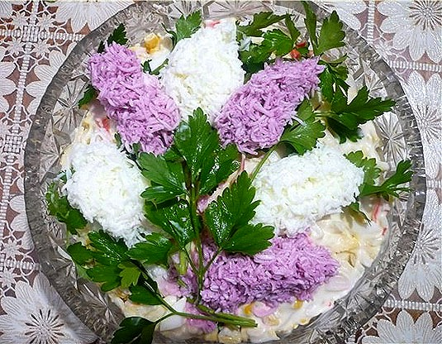
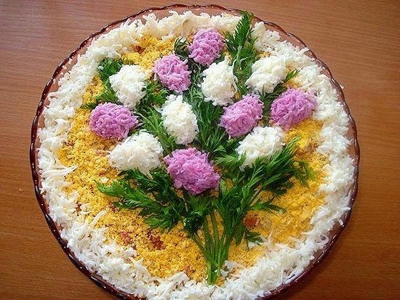
"Тюльпаны" из помидоров. Веточки зелени.

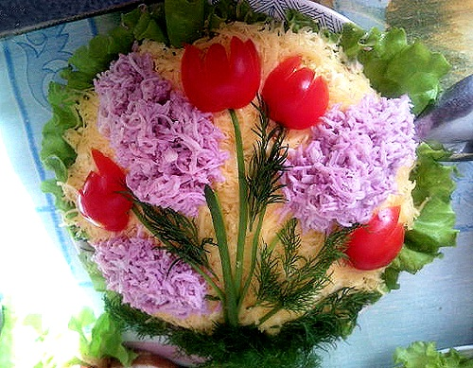

Грибы из вареных яиц напоминают настоящие.
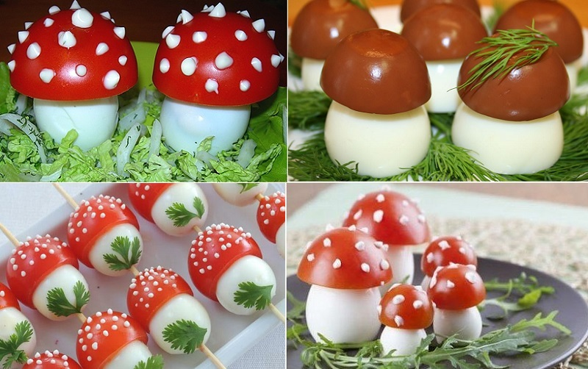

"МУХОМОРЫ".

У вареных вкрутую яиц для устойчивости отрезать кончики. Положить сверху половинки помидоров и украсить капельками майонеза или сметаны.
Можно аккуратно удалить из яиц желтки и начинить фаршем по вкусу. (Например, смесью мелко нарубленных маринованных грибов, растертых желтков, тертого сыра и майонеза.)
"БЕЛЫЕ ГРИБЫ".

Для коричневой шляпки "гриба" отрезать часть яйца, удалить желток, а белок окрасить в очень крепком горячем чае.
Белок для шляпки можно окрасить в желтый цвет в настое шафрана или в красноватый в немного разведенной горячей водой томат-пасте.
В качестве шляпок "грибов" можно использовать шляпки отварных, жареных, соленых или маринованных грибов подходящего размера.
Также в качестве шляпок можно взять обжаренные во фритюре части картофелин. Отварной или печеный картофель для шляпки окрашивается как и яичный белок (см. выше в этом рецепте).

Какие еще можно сделать украшения из вареных яиц для салатов и других блюд?
Кораблики и корзинки, снеговиков.
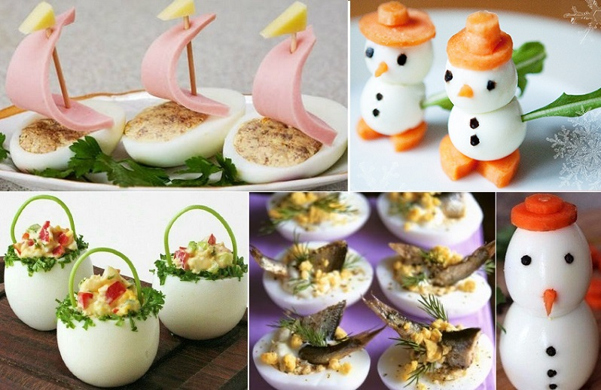

А еще можно сделать из вареных яиц различных животных, птиц, пауков.
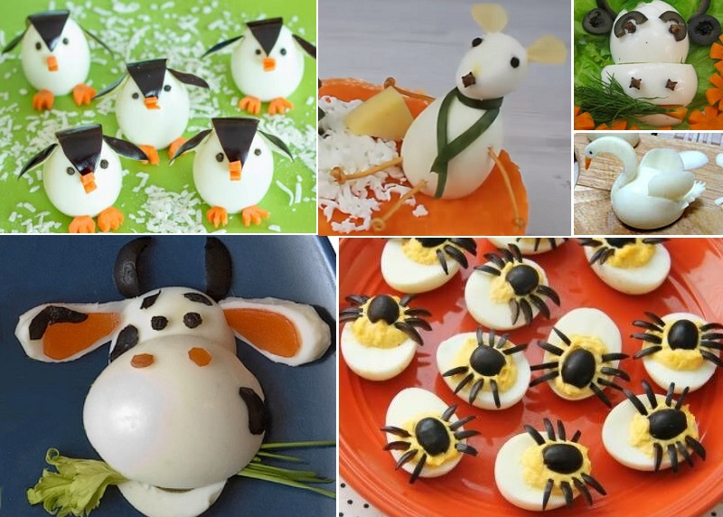
Вот такие идеи яичных фигурок, но я думаю, что рассмотрев предложенные варианты и воспользовавшись фантазией, можно придумать еще больше забавных украшений для блюд.

Яйца, маринованные в разноцветных маринадах
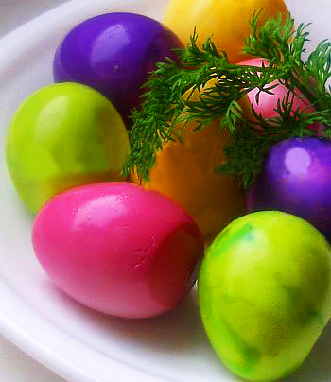
Ингредиенты:вареные вкрутую яйца (куриные или перепелиные)
Для маринада:
• 2 свеклы
• 250 мл вода
• 100 мл спиртового уксуса 9% (или другого по наличию и вкусу)
• 1 неполная чайная лoжка соли
• 1 лавровый лист
• 1/2 ч.л. горошин черного перца
• 2 полные (с верхом) ст. ложки сахара
Приготовление
Куриные яйца обмыть, погрузить в холодную воду, довести до кипения и варить 8-10 минут (в зависимости от размера, перепелиные варить 5 минут). Затем залить холодной водой и дать остыть.
Пока яйца стынут в холодной воде, свеклу вымыть, очистить и порезать небольшими кусочками.
Добавить к свекле все остальные ингредиенты маринада и поставить на огонь (в маринад можно добавить и различные специи по вкусу, например, тертый мускатный орех, немного соевого соуса и др.).
После закипания маринада огонь уменьшить и варить под крышкой 15 минут.
Маринад остудить, поставив кастрюлю в холодную воду.
Очистить яйца, положить в охлажденный маринад со свеклой и поместить в холодильник мариноваться на 1-2 суток (минимум на сутки) в плотно закрытой посуде.
Яйца в маринаде должны свободно плавать, чтобы они мариновались равномерно. При мариновании посуду изредка встряхивайте.
Готовые яйца извлекайте из маринада по мере надобности и, промокнув капли салфеткой, используйте для украшения блюд или в качестве самостоятельной закуски, добавив сметану с солью и специями или майонез, или соус тартар.
ПРИМЕЧАНИЕ! Маринованные яйца не предназначены для длительного хранения - в холодильнике не более 3-5 дней.
Все, как указано в рецепте выше, но вместо свеклы для окраски маринада добавить один из натуральных красителей, довести до кипения и остудить под крышкой:
- розовый - сок клюквы, калины;
- красный - отвар луковой шелухи, процеженный через марлю;
- зеленый - тушеный шпинат;
- фиолетовый - краснокочанная капуста, натертая на терке, протушенная до мягкости с небольшим количеством воды, или свекольный сок;
- желтый - куркума или шафран, растворенные в горячей воде;
- синий - горсть мороженной черники (очищенные яйца сначала натереть размятыми ягодами, затем мятые ягоды положить в маринад и вскипятить);
- оранжевый - морковный сок;
- коричневый "шоколадный" - крепкая заварка или крепкий кофе.
Можно приготовить маринад по своему вкусу: в красящий ингредиент добавить по вкусу соль, сахар, уксус или лимонную кислоту, пряности, довести до кипения и дать остыть.
Можно добавить разные специи и пряности к разным маринадам каждого цвета - кориандр, базилик, майоран и др.
Экспериментируйте, готовый маринад должен быть приятным по вкусу.
Охлажденные яйца очистите, положите в охлажденный маринад как минимум на сутки, плотно закройте и поместите в холодильник.
Для равномерного маринования посуду изредка встряхивайте.

СПАСИБО ЗА ВНИМАНИЕ!!!

